ЦИФРЫ И ФАКТЫ  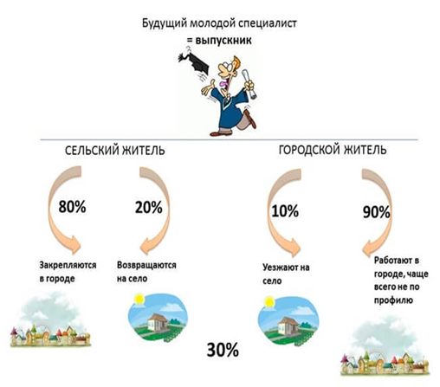  Количество  молодых педагогов в Кемеровском районе за три года | ПУСТЬ ВАШИ ИДЕИ, МЕЧТЫ О ПРЕКРАСНОМ, ТРУДЫ И ЗАБОТЫ НЕ БУДУТ НАПРАСНЫ!  У ВАС ВПЕРЕДИ - ЛЮБОВЬ И ПРИЗНАНЬЕ! ПУСТЬ ВАША ПРОФЕССИЯ  СТАНЕТ ПРИЗВАНЬЕМ!  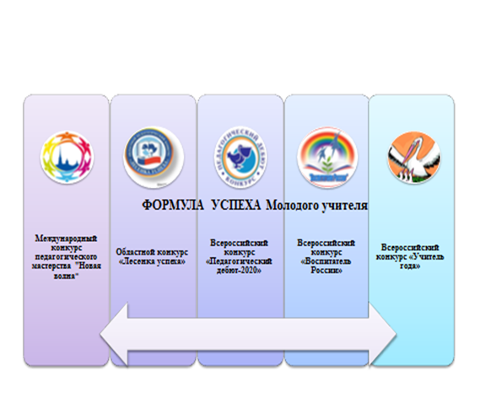  КОНТАКТНАЯ ИНФОРМАЦИЯ:  Начальник управления образования Кемеровского муниципального района Борискова Оксана Михайловна телефон (факс): 8(3842)56-05-83 e-mail: kemeruose@mail.ru адрес сайта: kemobr.ru  НАШ АДРЕС:  650036, Кемеровская область, г. Кемерово,  ул. Терешковой,30 «а». | Управление образования  Кемеровского муниципального района  Система социальной поддержки  молодых педагогов  Кемеровского муниципального  района  2019
ЛЬГОТЫ НА ПОЛУЧЕНИЯ ЖИЛЬЯ  В соответствии с Законом Кемеровской области от 01.01.2001 «О предоставлении долгосрочных целевых займов и развитии ипотечных отношений в жилищной сфере Кемеровской области» предусмотрено: | ПРОГРАММА  «ЗЕМСКИЙ УЧИТЕЛЬ -2020»  Задача:  привлечение молодых специалистов, имеющих педагогическое образование, в сельские школы.  Участники  программы «Земский учитель»:  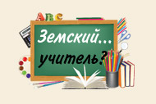 | ДОПОЛНИТЕЛЬНЫЕ  ВЫПЛАТЫ  МОЛОДЫМ УЧИТЕЛЯМ  В соответствии с Законом Кемеровской области от 05.07.2013 № 86-ОЗ «Об образовании» предусмотрены единовременные выплаты:  А также:  Ежемесячные выплаты в течение трех лет  8046 рублей  Компенсация за коммунальные услуги 100 %

